PUSTEBLUME

PÄDAGOGISCHES KONZEPT

INHALTSVERZEICHNIS
Vorwort Vorstand 3
Vorwort des Leitungsteams 4
- Pusteblume e.V 5
  - Die Geschichte der Pusteblume e.V 5
  - Der Träger 5
- Kindertagesstätte 6
  - Vorstellung der Einrichtung 6
  - Die Rahmenbedingungen 8
  - Jährliche Schließzeiten 9
  - Das Ernährungskonzept 9
  - Elterninformation zum Geburtstags-Frühstück in der Kita 11
  - Eltern als Erziehungspartner 12
  - Kooperation mit anderen Institutionen 12
  - Das Anmeldeverfahren 13
  - Das Aufnahmeverfahren 13
  - Das Eingewöhnungskonzept 14
  - Der Tages-, Wochen- und Jahresablauf 16
  - Das letzte Kita-Jahr und der Übergang zur Schule 18
- Pädagogisches Konzept 20
  - Pädagogischer Grundgedanke 20
  - Pädagogische Grundlagen und ihre Ziele 21
  - Wie Kinder lernen 23
  - Die selbstgestaltete Bildungszeit 24
  - Das Freispiel 25
  - Partizipation 27
  - Beobachtungsinstrument und Entwicklungsdokumentation 30
  - Unsere Rolle und Aufgabe als Erzieherin 32
- Qualitätsmanagement 35
  - Qualitätsmerkmale 35
  - Qualitätssicherung 36
Vorbemerkung
Wenn in diesem Konzept entweder nur die männliche oder die weibliche Form verwendet wird, so ist der Grund dafür allein die bessere Lesbarkeit.
2

VORWORT VORSTAND

Liebe Eltern, liebe Interessierte,
diese Konzeption ist für alle Eltern und Interessierten, die sich über unsere pädagogische Arbeit in der Kindertagesstätte und über unseren Verein informieren möchten.
Sie dient als Entscheidungsgrundlage für Familien, die auf der Suche nach einem Betreuungsplatz für ihr Kind sowie als Orientierungshilfe für neue Mitarbeiter und Mitarbeiterinnen.
Ziel des Vorstandes, in Vertretung des Vereines ist es, die besten Rahmenbedingungen für die Bildungs-, Betreuungs- und Erziehungsarbeit in der Kita Pusteblume zu ermöglichen.
Das vorliegende Konzept unterstreicht die vertrauensvolle Beziehung zwischen allen Beteiligten in der Kita Pusteblume mit dem Vorstand, dem Beirat, den Eltern, den Kindern und den Fachkräften. Es ist unser aller Ziel, eine Umgebung für die Kinder zu schaffen, in der sie sich sicher und wohl fühlen, sich weiterentwickeln können und wertvolle Erfahrungen für das weitere Leben sammeln können.

An dieser Stelle möchte ich Sie gerne einladen, aktiv dabei zu sein, als Beirat, als Elternbeirat und vor allem als Eltern, die uns unterstützen.

Ich als Vorstand bin davon überzeugt, dass jeder Mensch Stärken hat und ich freue mich wenn Sie Ihre Stärken einbringen.

Ich wünsche Ihnen als Familie einen guten Start in den Kita-Alltag und großartige Jahre, in denen Sie erleben, dass sich Ihr Kind in der Kita Pusteblume wohl fühlt. Sie selbst können neue (Familien-)Freundschaften gewinnen und eine partnerschaftliche Zusammenarbeit mit unseren Fachkräften erfahren.

Ulrike Arnold-Hiel
Vorstand
Pusteblume e.V. / Sofienstraße 1 / 69168 Wiesloch

3

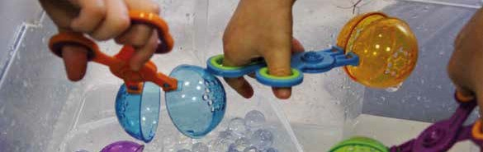
VORWORT DES LEITUNGSTEAMS

Liebe Eltern,

wir freuen uns, Ihnen das pädagogische Konzept der Kita Pusteblume
vorstellen zu können.

Das vorliegende Konzept ist das Ergebnis der Auseinandersetzung mit allen Aspekten, die unsere pädagogische Arbeit beinhaltet. Das pädagogische Team nahm die angewendeten pädagogischen Ansätze unter die Lupe, um festzustellen, wie genau sie in der Praxis um- gesetzt werden und um alle Erweiterungsmöglichkeiten zu berücksichtigen. Gleichzeitig überprüften wir, wie das Konzept angepasst werden muss, um der gesellschaftlichen Entwicklung gerecht zu werden. Dieser Prozess nahm regelmäßig die wöchentlichen Team- sitzungen, alle jährlichen Planungstage und zusätzliche interne Fortbildungstage über zwei Jahre in Anspruch.

Die gesammelten Fachkompetenzen im Team, mit all ihren Interessen und ihrer Motivation, sind die Fackeln, die den Weg immer wieder beleuchtet und uns ganz sicher ans Ziel gebracht haben. Dafür danken wir allen, die mit ihrem Fachwissen, ihren Ideen, ihrer Kreativität und „last but never least“ ihrem Humor geholfen haben.

An dieser Stelle wollen wir den allerwichtigsten Faktor in der Pädagogik erwähnen – die Kinder. Ohne Ihre Kinder wäre das Konzept sinnlos! Wir danken Ihnen, dass Sie uns Ihren wertvollsten Schatz anvertrauen. Wir versichern Ihnen, dass diese höchst verantwortungs- volle und gleichzeitig so wundervolle Aufgabe, die Betreuung, Begleitung und Erziehung der Kinder uns allen ganz bewusst ist.

Sharan Houghton Lena Keller

Leiterin Stellvertretende Leiterin

PUSTEBLUME E.V.

Die Geschichte der Pusteblume e.V.

Die Geschichte unserer heutigen Einrichtung beginnt im Jahr 1994 mit acht Gründungsmitgliedern der “Wieslocher Kinderkiste e.V.”, die Krabbelgruppen für interessierte Mütter ins Leben gerufen haben.
Zwei Jahre später, im Jahr 1996, wurde der Wunsch Realität, für Kinder im Alter von zwei bis vier, einen betreuten Vorkindergarten zu eröffnen. Das Konzept war so erfolgreich, dass ein halbes Jahr später eine zweite Gruppe eröffnete, um dem Bedarf gerecht zu werden.
Mit der Nachfrage der Stadt Wiesloch, die Trägerschaft der Kindertagesstätte zu über- nehmen, startete 1998 das Großprojekt einer „Kindertagestätte Pusteblume“.
So konnte im Oktober 1999 die erste Kindertagesstätte in Wiesloch – die Kita Pusteblume – in der Sofienstraße eröffnet werden.
2003 wurde der Vorkindergarten durch eine Gruppe mit verlängerter Öffnungszeit er- setzt und die Altersmischung (also Betreuung zwei bis sechs- jährige Kinder) in den VÖ-Gruppen (= verlängerte Öffnungszeit) eingeführt.
Da es in der Öffentlichkeit häufig Unklarheiten und Verwechslungen mit dem Namen der Kita und des Vereins gab, wurde im Oktober 2008 der Namenswechsel des Ver- eins zu „Pusteblume e.V.“ beschlossen und umgesetzt.

Der Träger

Der Träger der Kita Pusteblume ist der Pusteblume e.V.
Höchstes Organ des Vereins ist die Mitgliederversammlung, die einmal im Jahr nach Geschäftsjahresende stattfindet. Aus ihr geht der von den Mitgliedern gewählte, Beirat und der Vorstand hervor.
Der Vorstand besteht laut aktueller Satzung aus mindestens einem bis drei Vorstandsmitgliedern. Der Beirat besteht aus drei bis fünf Mitgliedern, wobei die Kita - Leiterin automatisch Beiratsvorsitzende ist.
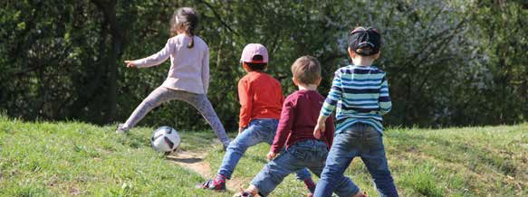

Zweck des Vereines ist laut Satzung:

  - Vermeidung von Isolation von Kindern
  - Integration von Kindern mit erhöhtem Förderbedarf
  - Gesundheitsfürsorge und Ernährungsberatung für Kinder
  - Integration von Kindern mit Migrationshintergrund
  - Bildung , Betreuung und Erziehung von Kindern im Vorschulalter
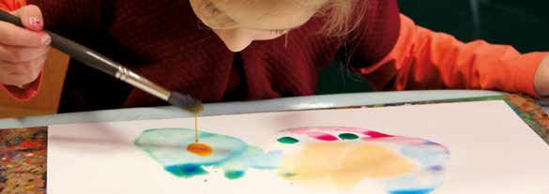
Die aktuelle Satzung des Vereins ist auf unserer Internetseite
www.pusteblume-wiesloch.de einsehbar und auch im Büro der Kita in der Sofienstraße für Mitglieder und alle Interessierten erhältlich.

Alle Familien, die einen Kita-Platz für ihr Kind erhalten, sind verpflichtet, aktives Mitglied des Pusteblume e.V. zu werden.

KINDERTAGESSTÄTTE

Vorstellung der Einrichtung

Die Kita Pusteblume befindet sich in Wiesloch, einer Stadt im nördlichen Baden-Württem- berg, mit etwa 26800 Einwohnern. Zur Kernstadt gehören mehrere Stadtteile: Frauenweiler, Altwiesloch, Baiertal und Schatthausen.

Firmen aus Wiesloch und Umgebung, wie die Heidelberger Druckmaschinen AG, MLP, SAP, das Psychiatrische Zentrum Nordbaden und der Winzer von Baden verleihen Wies- loch eine gesunde wirtschaftliche Grundlage. Die Einrichtung besteht aus einem zweige- schossigen Gebäude mit lichtdurchfluteten Räumen, die nach Süden ausgerichtet sind.
Alle vier Gruppenräume besitzen einen Intensivraum. Die Räume werden individuell, nach den Bedürfnissen der jeweiligen Gruppe, eingerichtet.
6

Es kommt regelmäßig vor, dass die klassischen Konstruktions-, Kreativ-, Rollenspiel-, Vorlese- oder Rückzugsbereiche durch Materialien, die den aktuellen Interessen der Kinder entsprechen, ergänzt oder ersetzt werden.

Die großzügigen Flure werden ebenfalls als Spielbereich in Anspruch genommen, wo- durch ein breites Spektrum an Spielgestaltung entsteht.

Das Außengelände ist von jedem Gruppen- raum direkt erreichbar. Auch hier gibt es eine Vielfalt von Spielmöglichkeiten: Die Ritterburg, die Rutsche, der Tunnel, zwei Sandkästen, der Fußpfad, der Wasserspielbereich und die Hochbeete stehen ganzjährig zur Verfügung.

Der große Turnraum im Obergeschoss ist für jede Gruppe einmal in der Woche reserviert und auch die musikalische Früherziehung eines externen Anbieters findet hier statt.

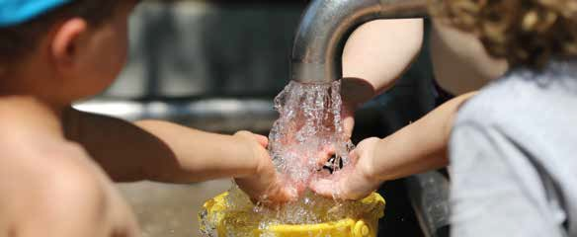
Der Personalraum mit Computer und Platz für Gruppenarbeit im Obergeschoss wird für Teamsitzungen und Gespräche verwendet.
In diesem ruhigen Raum findet auch für die Vorschulkinder die Schuluntersuchung vor der Einschulung (manchmal auch „Einschulungsuntersuchung (ESU)“ oder „S1“ genannt) statt, d.h. das Gesundheitsamt prüft, ob ein Kind körperlich, geistig und sozial bereit für die Schule ist.

Bei Bedarf können hier auch Elterngespräche während des Kita-Betriebes ungestört statt- finden.

Ein Essraum im Obergeschoss bietet Platz für die Kinder, die mittags eine kalte Mahlzeit bekommen. Wenn der Essraum nicht für die Mahlzeiten benötigt wird, wird er auch für andere Aktivitäten, wie zum Beispiel den Schulanfänger-Treff oder den Besuch der Kooperationslehrer der Wies- locher Grundschulen verwendet.

Die hauseigene Küche im Erdgeschoss ermöglicht täglich die Zubereitung des Frühstücks und des Mittagessens durch die Köchin und die Küchenhilfskräfte.

Im Erdgeschoss, gleich neben dem Haupteingang, finden Sie das Büro der Kita Pusteblume.

Die Rahmenbedingungen

Die Informationen zur Gruppenanzahl, aktuelle Betreuungszeiten und monatliche Kosten erhalten Sie auf beiliegendem Ausdruck.

Zu unserem Stammpersonal gehören zudem Teilzeitkräfte, die täglich in der Kita sind und bei Bedarf als Springkraft eingesetzt werden können. Sie unterstützen den Tagesablauf und die geplanten Aktivitäten in der entsprechenden Gruppe.
Zusätzlich verfügen wir über einen Pool von Springkräften, die bei Krankheits-, Fort- bildungs- oder Urlaubstagen der ErzieherInnen eingesetzt werden.

Die Regenbogen- und Schmetterlingsgruppe betreuen 20 Kinder pro Gruppe.
Die Sonnenblumen- und Sternengruppe haben zwischen 19 und 22 Kinder pro Gruppe. Die zweijährigen Kinder, die in
diesen Gruppen betreut werden, nehmen zwei Betreuungsplätze in Anspruch. Daher muss die gesamte Kinderzahl reduziert werden.

Der Beitrag für einen Platz in unserer Kindertagesstätte wird von der Stadt Wiesloch vorgegeben und ist für alle bezuschussten Einrichtungen in Wiesloch gleich.
Die Preise sind abhängig von der gewählten Betreuungszeit, der Anzahl der Kinder unter 18 Jahren in der Familie, sowie von der Art des gewählten Mittagessens (warm/kalt).
Der August ist ein beitragsfreier Monat, d.h. die Kosten werden auf die Monate September bis Juli umgelegt.

8

Jährliche Schließzeiten

Sommerferien:
vier Wochen während der Schulferien

Weihnachtsferien:
ca. zwei Wochen über Weihnachten und Heilige Drei Könige

Schließtage:
zwei Planungstage (einer pro Halbjahr), ein Einräumtag (am ersten Tag nach den Sommerferien), Betriebsausflug (Freitag nach Christi Himmelfahrt)
Freitag nach Fronleichnamährend der Sommerferien können Kinder der Kita Pusteblume (ab drei Jahre) im Sommercamp montags bis freitags von 7:30 – 14:00 Uhr betreut werden.
Die Betreuung in dieser Zeit übernehmen ein- bis zwei ErzieherInnen der Kita Pusteblume zusammen mit weiteren pädagogischen Kräften. Eltern können diese Betreuung für die gewünschte Wochenanzahl buchen.

Nähere Informationen zum Ablauf und den Kosten des Sommercamps erhalten Sie mit der Anmeldung im Frühjahr.

Das Ernährungskonzept

Ein besonderer Bestandteil des päda- gogischen Konzepts und Merkmal der Pusteblume ist das Ernährungskonzept.

Das Thema Gesundheitsförderung ist im Alltagsgeschehen integriert und wird dadurch auf eine ganz natürliche Art und Weise in der Praxis umgesetzt.
Die Mahlzeiten bestehen ausschließlich aus biologisch produzierten, regionalen, saisonalen, vollwertigen Lebensmitteln und sind vegetarisch. Wir verzichten auf Zusatzstoffe (Farbstoffe, Phosphate) sowie auf Industriezucker.
Dies, zusammen mit dem gemeinsamen Essen, entspricht unserem ganzheitlichen Ansatz, in dem alle Entwicklungsbereiche gefördert werden, wie die folgenden Bei- spiele erläutern:soziale Fähigkeiten: Kinder lernen zu warten, sich selbständig einzuschenken, höflich zu bitten, wenn sie etwas brauchen, anderen zu helfen, zuzuhören wenn andere sprechen.

- Sprache: Kinder formulieren ihre Wünsche und lernen an Tischgesprächen teilzunehmen.

- motorische Fähigkeiten: Kinder lernen zu schneiden, Hand-Auge-Koordination zu verwenden, um mit Messer und Gabel zu essen, die richtige Kraftdosierung zu benutzen, um Brote zu schmieren.

- Sinneserfahrung: Das Essen wird mit allen Sinnen genossen, sehen, riechen, schmecken und auch fühlen.

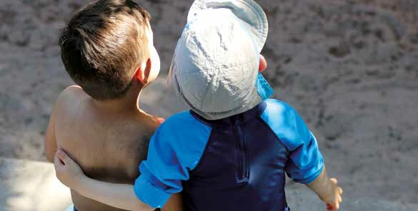
Das Frühstück wird in jeder Gruppe gemeinsam zubereitet und wie alle Mahlzeiten auch zusammen eingenommen.
Der wöchentliche Frühstücksplan ist wiederholend, d.h. es gibt bestimmte Speisen an bestimmten Tagen. Somit wird das Frühstück mit einem bestimmten Tag in Verbindung gebracht, und verleiht dadurch Orientierung über das Tagesgeschehen.
Zum Beispiel ist Dienstag momentan der Joghurttag und an diesem Tag findet musikalische Früherziehung statt.

Grundsätzlich waschen die Kinder vor und nach dem Essen ihre Hände.

Die Mahlzeiten werden mit einem überschaubaren wiederholenden Ablauf, angekündigt: Nach dem gemeinsamen Aufräumen und dem Toilettenbesuch bei Bedarf, werden die Hände gewaschen. Der Tisch wird gemeinsam gedeckt und nach einem Lied oder Fingerspiel fängt das Essen an.
Während der gemeinsamen Mahlzeiten vermitteln wir grundlegende Tischmanieren und führen die Kinder altersangemessen dahin, dass sie:
- mit geschlossenem Mund kauen
- mit leerem Mund sprechen
- nicht über den Tisch niesen oder husten
- keine Äußerungen über Nahrungsmittel machen, die unappetitlich sind
- Rohkost, die angefasst wurde, auch nehmen
- Messer und Gabel verwenden
- eine Hand vor dem Mund halten, falls sie aufstoßen müssen
- bei Bedarf den Mund zwischendurch abwischen

Besonders bei den Mahlzeiten betrachten Kinder unser Verhalten sehr genau, um es nachzuahmen. Daher setzen wir ganz bewusst die Vorbildfunktion ein, indem wir die aufgelisteten Tischmanieren vorleben.

Das leckere und abwechslungsreiche Mittagessen bereiten unsere Köchinnen in der kitaeigenen Küche täglich frisch zu. Den wiederholenden Plan für Frühstück und den wechselnden Speiseplan für das Mittagessen können Sie an der Wand neben dem Büro einsehen.

10

Eine ausgewogene Ernährung und ausreich- ende Bewegung sind gesundheitsfördernde
Maßnahmen, die beide nachhaltig und pro- phylaktisch wirken.

Elterninformation zum Geburtstags-Frühstück in der Kita

Der Geburtstag ist natürlich ein ganz besonderer Tag für Ihr Kind – so soll es auch in der Kita sein. Darum darf das Geburtstagskind an seinem Festtag sein Lieblingsfrühstück für die ganze Gruppe mitbringen. Dabei ist fast alles möglich, was sich das Ge- burtstagskind wünscht. Weil wir mit unserer Kita für eine biologische, vollwertige, vegetarische Kinderernährung stehen, ist jedoch Folgendes zu beachten:

    - Alle verwendeten Zutaten, auch die Dekoration wie beispielsweise Gummibärchen, Schokoglasur, Puderzucker sowie Getränke, müssen mit einem anerkannten Bio-Siegel ausgezeichnet sein.
    - Obst und Gemüse können Sie bei regionalen Hofläden und Direktvermarktern holen.
    - Brot, Laugenstangen oder Brötchen besorgen Sie bitte entweder in Bioqualität oder ausschließlich bei der Bäckerei Rutz, die das ungespritzte Kraichgaukorn ver- wendet.
    - Das mitgebrachte Essen muss vegetarisch sein.
Das Geburtstagsfrühstück schmeckt immer besonders gut. Fragen Sie uns bitte nach den benötigten Mengen. Lebensmittel mit Biosiegel erhalten Sie im BIO-Markt, aber auch in jedem Supermarkt oder Discounter.
Bitte sprechen Sie uns einfach an, wenn Sie Rezepte benötigen oder andere Fragen zum Thema haben. Wir sind sehr gerne für Sie da.

Unser Ernährungskonzept wurde im Jahr 2011 mit dem Gütesiegel „BeKi“ ausgezeichnet. „BeKi“ steht für „bewusste Kinderernährung“ und wird vom Ministerium für Ländlichen Raum und Verbraucherschutz vergeben.
Die Kita Pusteblume hat als erste Einrichtung im Rhein-Neckar-Kreis diese Auszeichnung 2010 erhalten. Sie wurde inzwischen mehrfach erfolgreich verlängert.

Anerkannte Siegel sind unter anderem:

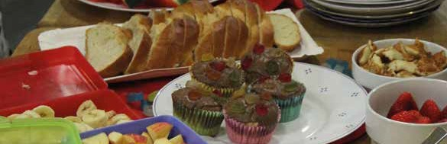

11

Eltern als Erziehungspartner

Sie als Eltern sind Experten für Ihre Kinder!

Um Ihr Kind optimal zu betreuen, begleiten und zu erziehen, sind wir auf eine vertrauensvolle Zusammenarbeit mit Ihnen angewiesen. Wir arbeiten familienergänzend und begegnen Ihren Interessen, Bedürfnissen und Wünschen mit Respekt, Wert- schätzung und Akzeptanz. Der Austausch mit Ihnen beginnt mit dem Aufnahmegespräch und wird mit den Eingewöhnungs-, Entwicklungs-, Beratungs- sowie Tür und Angelgesprächen weitergeführt. Wir führen einmal im Jahr ein strukturiertes Elterngespräch, ohne Anwesenheit des Kindes, durch. Bei Bedarf können Sie jederzeit weitere Gespräche vereinbaren.

Wir organisieren mindestens zweimal im Jahr thematische Elternabende und im Rahmen von „Komm rein, mach mit“ haben Sie
die Möglichkeit, das Tagesgeschehen aktiv mitzugestalten. Mit dieser Form der Partizipation, können Sie Ihre eigenen Kenntnisse und Kompetenzen einbringen und ermög- lichen Angebote für alle interessierten Kinder. Als Mitglied einer Elterninitiative sind Sie selbstverständlich eingeladen, je- derzeit gemeinsam mit uns das Vereinsleben aktiv mitzugestalten. Grundsätzlich ist unsere Elterninitiative auf eine vertrauens- volle, zuverlässige und aktive Zusammenarbeit mit allen Eltern angewiesen.

Der Elternbeirat wird nach den Richtli- nien des Kultusministeriums und des Ministeriums für Arbeit und Soziales über die Bildung und Aufgaben des Elternbeirats nach
§5 des Kindertagesbetreuungsgesetzes ge- wählt. Der Elternbeirat spielt gemeinsam mit Ihnen eine bedeutende Rolle bei der Mitgestaltung von Veranstaltungen und Unterstützung der pädagogischen Arbeit.

Kooperation mit anderen Institutionen

Mit Ihrem schriftlichen Einverständnis kooperieren wir bei Bedarf mit anderen Institutionen wie zum Beispiel Erziehungsberatungsstellen, Frühförderstellen, Therapeuten sowie den beiden Grundschulen in Wiesloch.
Im Rahmen der pflichtigen Schuluntersuchungen arbeiten wir mit dem Gesundheitsamt zusammen, um die Vorschriften des Kultusministeriums zu erfüllen.
Für die Platzvergabe sind wir verpflichtet am Online-Anmeldeverfahren der Stadt Wiesloch teilzunehmen.
Als Ausbildungsstätte betreuen wir Praktikanten von verschiedenen Schulen und Institutionen. Dafür verwenden wir unser eigenes Anleitungskonzept, in dem die ge- genseitigen Erwartungen, der Zeitraum für vereinbarte Ziele und der inhaltliche Jahresablauf festgelegt sind.

12

Das Anmeldeverfahren

Die Anmeldung findet über das Online- Portal „Zentrale Vormerkung“ auf der Internetseite der Stadt Wiesloch statt.
Um über unser pädagogisches Konzept Näheres zu erfahren, offene Fragen zu klären und die Einrichtung zu besichtigen, können Eltern jederzeit einen Besichtigungstermin mit der Leiterin vereinbaren.
Sobald Sie sich für die Kita Pusteblume entschieden haben, geben Sie die notwendigen Daten im Onlineportal der Stadt ein.

Falls Sie keinen Internetzugang haben, um Ihr Kind online anzumelden, können Sie sich an das Generationsbüro der Stadt Wiesloch wenden.

Das Aufnahmeverfahren

Wenn Sie sich für unsere Einrichtung entschieden haben und zum Wunschtermin ein Platz in unserer Kindertagesstätte vakant ist, dann erhalten Sie vorab per E-Mail von der Stadt Wiesloch eine entsprechende Nachricht.

Die verbindliche Zusage senden wir als Träger und Kita kurz nach dem vorgegebenen Stichtag per Post an Sie.
Nachdem Sie den angebotenen Platz schriftlich in Anspruch nehmen, erhalten Sie von uns die Aufnahmeunterlagen. Diese müssen Sie ausgefüllt zum Aufnahmegespräch mitbringen. Die zuständige Erzieherin kontaktiert Sie, um diesen Termin zu vereinbaren. Der Termin findet außerhalb der Betreuungszeit statt und wenn Sie möchten, dürfen Sie die gesamte Familie mitbringen.
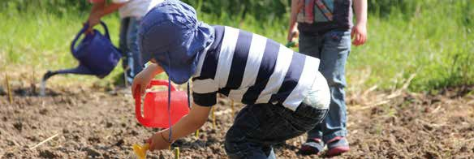
In diesem Gespräch besteht die Möglichkeit, dass Eltern, Kind und Erzieherin sich gegenseitig kennenlernen und noch offene Fragen beantworten. Ihr Kind kann schon ein erstes Mal den Gruppenraum erforschen. An diesem Termin erhalten Sie zudem den wichtigen ersten Eingewöhnungstermin und erfahren den vorgesehenen Zeitraum für kurze, spontane Besuche Ihres Kindes in der Gruppe.

Diese „Schnupperbesuche“ sollten auch dazu genutzt werden, um gemeinsam mit der Erzieherin den Garderobenplatz des Kindes auszusuchen, den Ordner für das Portfolio vorzubereiten sowie den Gruppenraum und die übrigen Kinder kennenzulernen.

13

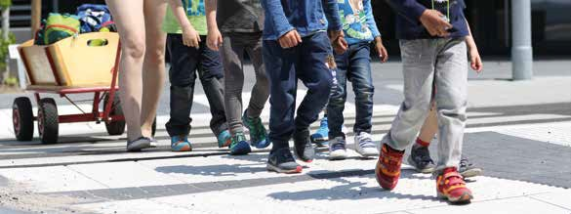

Das Eingewöhnungskonzept

Eine sorgfältige Eingewöhnung stellt die Basis für eine spätere selbstbewusste und aktive Beteiligung des Kindes am Gruppengeschehen und am Spiel dar. Durch die individuellen, auf das Kind abgestimmten Eingewöhnungsmaß- nahmen, wird das Vertrauen des Kindes gewonnen und ein positiver Start ermöglicht. Der erste Schritt zum Selbstbewusstsein kann nur erfolgen, wenn ein Kind sich sicher genug fühlt, um sich verbal oder non-verbal mitzuteilen.

Die Voraussetzung für das Wohlbefinden Ihres Kindes ist eine vertrauensvolle Beziehung zwischen Kindern, Eltern und uns.
Von Anfang an ist es wichtig, dass Sie, als Eltern, Vertrauen in unsere Fachkompetenz setzen.

Bei unserem Aufnahmegespräch haben Sie die Möglichkeit, uns Ihr Kind vorzustellen, Fragen zu stellen, Unsicherheiten anzusprechen und dadurch eine fundierte Basis für die Zusammenarbeit zu legen. Nur wenn Sie sich wohl fühlen, werden Sie uns das Allerwertvollste, Ihr Kind, anvertrauen.
Was bedeutet „Eingewöhnungszeit“? Die Eingewöhnungszeit stellt für jedes Kind eine Herausforderung dar. Es soll Beziehungen zu fremden Personen aufbauen und sich gleichzeitig an eine neue Umgebung anpassen. Zudem kann es möglich sein, dass ihr Kind das erste Mal von Ihnen als elterliche Bezugsperson über einen längeren Zeitraum getrennt ist. Auch Ihnen fällt die erste Trennung von Ihrem Kind natürlicherweise nicht leicht. Sie müssen den Trennungsschmerz ebenso überwinden und benötigen diese Zeit, um Vertrauen in die Einrichtung und die Bezugserzieherin Ihres Kindes aufzubauen.

Warum braucht man eine Eingewöhnungszeit?
Ihr Kind benötigt eine Eingewöhnungszeit, die als Übergangsphase die beiden Bereiche Familie und Kita verbindet. Sanfte Übergänge von einer Bindungsperson (Eltern/Großeltern) zu einer festen verlässlichen Bezugsperson (Erzieherin) sind für Kinder stress- freier und lohnen sich langfristig. Die Kinder entwickeln sich selbstsicherer, sozial kompetenter und weniger aggressiv als Kinder, die sehr abrupt mit der neuen Situation in der Kita klarkommen müssen.

14

Ablauf der Eingewöhnungszeit in unse- rer Kita
Die Eingewöhnungszeit findet in drei Phasen statt:

Die Grundphase:
Am ersten Tag kommen Sie gemeinsam mit Ihrem Kind während der Freispielzeit für den vorher abgesprochenen Zeitraum in Ihre Gruppe. Ein Elternteil oder eine familiäre Bindungsperson begleitet das Kind und hält sich dort mit ihm zusammen im Gruppenraum auf. In dieser Phase können wir uns näher kennen lernen. Trennungsversuche finden in dieser Phase nicht statt. Sie sollen sich passiv verhalten und Ihr Kind nicht drängen, sich von Ihnen zu entfernen. Ihr Kind wird von selbst beginnen, die neue Umgebung zu erkunden, wenn es dazu bereit ist. Es wird sich immer wieder Ihrer Anwe- senheit und Aufmerksamkeit vergewissern. Ihre Aufgabe in dieser Zeit ist es, Sicherheit und Geborgenheit zu vermitteln. Sie sollen weder versuchen Ihr Kind zu unterhalten noch mit anderen Kindern zu spielen. Bei Bedarf übernehmen Sie den Toilettengang oder das Wickeln sowie das An- und Aus- ziehen Ihres Kindes. Am Ende jedes Einge- wöhnungstages besprechen wir mit Ihnen die Vorgehensweise für den nächsten Tag.

Die Stabilisierungsphase:
Sobald Ihr Kind beginnt eine erkennbare Beziehung zu uns aufzubauen, verlassen Sie für eine abgesprochene Zeitspanne den Gruppenraum, bleiben aber erreichbar. Der Abschied ist für Ihr Kind am leichtesten zu verkraften, wenn Sie ihm sagen, dass Sie gehen und später wiederkommen. Sehr wichtig ist es, rechtzeitig zum verabredeten Zeitpunkt wieder da zu sein. Dies schafft für Ihr Kind Vertrauen und Sicherheit. Sie sollen gerade in dieser Phase telefonisch immer
erreichbar sein. Sie können jederzeit anrufen und nachfragen, wie es Ihrem Kind geht, denn auch Ihnen fällt die erste Trennung von Ihrem Kind nicht leicht. Sie werden mit Sicherheit von uns angerufen, wenn sich Ihr Kind zu lange nicht trösten lässt. Sie erreichen uns unter der Telefonnr. 06222-1072.

Die Schlussphase:
Sie halten sich nicht mehr gemeinsam mit dem Kind in der Kita auf, bleiben jedoch erreichbar. Die Aufenthaltsdauer Ihres Kindes in der Gruppe wird ausgedehnt. Die Einge- wöhnung ist grundsätzlich dann abgeschlossen, wenn Ihr Kind die Bezugserzieherin als
„sichere Basis“ angenommen hat, sich von uns beruhigen und trösten lässt.
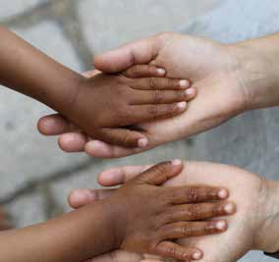
In den Ganztagesgruppen ist es nicht immer möglich, das Konzept genauso umzusetzen wie in den anderen Gruppen. Ganztagesbe- treuung kann nur mit einem Schichtdienst gewährleistet werden. Dadurch ist die Kontinuität nur bedingt vorhanden. Um das Konzept zu unterstützen, wechseln die Er- zieherInnen so weit wie möglich den Früh-, Spät- oder Mitteldienst.

15

Unsere Tipps für Sie – basierend auf unserer langjährigen Erfahrung

- Machen Sie Ihr Kind neugierig auf die • Verabschieden Sie sich nicht zu lange Kita, durch zum Beispiel „Schnupperbe- oder mehrmals von Ihrem Kind. Das suche“, Teilnahme an Festen (Termine macht die Trennung für sie beide schwierig. stehen auf unserer Homepage), das Ab- • Ein Stofftier, eine Puppe oder das Lieb- holen von Kindern, die schon in der Kita lingsspielzeug helfen Ihrem Kind in der sind, Hausschuhe/Tasse für die Kita ge- Eingewöhnungszeit.
meinsam besorgen, Bücher zum Thema • Helfen Sie uns, Ihr Kind besser zu Kita vorlesen etc. stehen, indem Sie den Anamnesebogen
- Beginnen Sie den Kita-Tag ohne Hektik gründlich ausfüllen. und Stress.

Der Tages-, Wochen- und Jahresablauf

Der Tagesablauf ist für die Kinder durch die immer wiederholenden Abläufe und Rituale erkennbar. Der Tag beginnt mit der gegenseitigen Begrüßung beim Ankommen in der Gruppe. Die Bring- und Abholzeiten werden auch gelegentlich benutzt, um Organisatorisches mit Ihnen auszutauschen:
    - Sie informieren uns, wenn Ihr Kind ausnahmeweise von jemand anderem abgeholt wird.
    - Wir besprechen die anstehende Geburtstagsfeier ihres Kindes.
    - Wir übergeben Ihnen Briefe/Einladungen usw.
    - Wir vereinbaren Termine für Elterngespräche.

Außerdem können wir Sie kurz über Ereignisse informieren, die für ihr Kind wichtig sind:
    - besondere Spielsituationen
    - außergewöhnliche Entwicklungsschritte
    - auffällige Krankheitssymptome

Nach der Begrüßung dürfen die Kinder selbst entscheiden, ob sie mithelfen das Frühstück zuzubereiten, sich aktiv im Spiel beschäftigen oder sich Zeit nehmen, um erstmal anzukommen.

Das gemeinsame Frühstück beginnt in allen Gruppen, unabhängig von der Betreuungszeit, um 8.30 Uhr. Um allen Kindern eine ungestörte, gemeinsame Mahlzeit zu ermöglichen, ist es notwendig, dass die Bringzeiten eingehalten werden.

Nach Beendigung des Frühstücks beginnt das Freispiel. In dieser Zeit finden auch alle mit den Kindern abgesprochenen und geplanten Aktivitäten statt:
- Spaziergänge
- Bastelaktivitäten
- Vorlesen
- Kochen oder Backen
- Portfolioarbeit
- Tanzen zur Musik

In allen Gruppen findet am Vormittag, meistens kurz vor dem Mittagessen, ein Stuhl- oder Stehkreis statt. Mit dieser täglich wiederkehrenden Einheit wird das Ende des Freispieles und das

16

bevorstehende Mittagessen angekündigt. Nachdem wir gemeinsam aufgeräumt haben, versammeln wir uns im Kreis und erleben uns als Gemeinschaft. Inhaltlich werden aktuelle Themen mit Liedern, Fingerspielen, Kreisspielen, Bilderbüchern etc. angesprochen und vermittelt. Oft wird der Stuhlkreis auch genutzt, um gemeinsame Gruppenaktivitäten, Regeln und Gruppenthemen zu besprechen und zu planen.

Der weitere Tagesablauf ist von der Betreuungszeit abhängig. Genauere Informationen, inklusive Betreuungs-, Bring- und Abholzeiten, Turntag, Erzieherteam etc. können Sie dem gruppeninternen Informationsblatt ent- nehmen.

Alle Gruppen gehen regelmäßig als Gesamtgruppe in den Garten. Die Zeiten werden gruppenintern entschieden und sind von den geplanten Aktivitäten und Betreuungs- zeiten abhängig.

Auch im Wochenablauf gibt es wiederkehrende Aktivitäten an bestimmten Tagen:
- Turnen
- gruppeninterne Ausflüge wie zum Beispiel der „Rucksacktag“
- musikalische Früherziehung - ein kostenpflichtiges, externes Angebot einer Dipl. Musiklehrerin und Dipl. Sozialpädagogin für Kinder ab vier Jahren
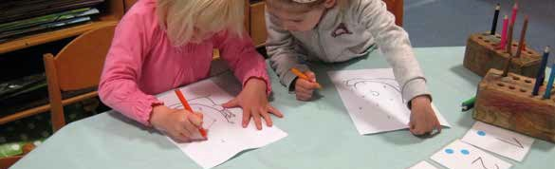
- Besuch der Kooperationslehrerin einmal im Monat
Jede Gruppe hat einmal die Woche einen festen Turntag. Je nach Situation und Thema geht entweder die Gesamtgruppe in den Bewegungsraum oder die Kinder werden aufgeteilt in Kleingruppen. Wir spielen Bewegungsspiele und/oder gestalten mit den Kindern aus verschiedenen Turnmaterialien und -geräten eine Bewegungsbaustelle. Die Kinder können sich so an verschiedenen Bewegungsarten wie klettern, rutschen, balancieren, laufen, schleichen usw. ausprobieren. Dabei schulen sie spielerisch die Motorik, Koordination, Gleichgewicht und Ausdauer sowie den Umgang mit verschiedenen Materialien wie Bällen, Seilen usw.

Im Jahresablauf orientieren wir uns an Traditionen, religiös-kulturellen Bräuchen und Ritualen. Wir feiern christliche Feste wie St. Martin, Nikolaus, Weihnachten und Ostern.

Faktoren, die grundsätzlich die Spielmögichkeiten beeinflussen, sind die räumlichen Gegebenheiten, die Personalbesetzung und die Spielgruppenkonstellation.

Natürlich ist die Aufsichtspflicht immer gewährleistet und wir sind immer sicher, dass ein Kind durch sein Handeln sich und/oder andere nicht in Gefahr bringt.

17

Das letzte Kita-Jahr und der Übergang zur Schule

Genau betrachtet beginnt unser „Schulanfänger-Konzept“ gleich nach der Eingewöhnungszeit.

Ziel ist es, die Kinder vom ersten Tag an so zu erziehen, in ihrer Entwicklung zu unterstützen und zu fördern, dass sie bis zum Schuleintritt selbstsicher, aufgeschlossen, selbständig und ge- meinschaftsfähig sind.

Im letzten Kita‑Jahr finden ergänzend regelmäßig gruppenübergreifende Treffen statt. Bei diesen Schulanfängertreffen werden Ideen und Wünsche für gemeinsame Pro- jekte, Veranstaltungen und Aktivitäten gesammelt. Darüber hinaus gibt es den Schulanfängern die Möglichkeit, sich auch grup- penübergreifend als Gemeinschaft zu erleben und zu agieren.

In der Kita werden die Bereiche Erziehung, Betreuung und Bildung gleichwertig umgesetzt. In der Schule liegt der Schwerpunkt auf der Bildung der Kinder. Mit dem Begriff Bildung beschreiben wir die lebenslangen und selbsttätigen Prozesse zur Aneignung der Welt. Damit die Kinder sich die vorgegebenen Lernformen in der Schule aneignen, müssen sie über eine gewisse Konzentrations- und Merkfähigkeit verfügen sowie bestimmte motorische, sprachliche und kognitive Fähigkeiten besitzen.
Um die Schulreife zu erlangen, sind die Lern- und Persönlichkeitsentwicklung glei- chermaßen von Bedeutung.
Insgesamt werden die Kinder über die gesamte Kita-Zeit dahin geführt, dass sie unter anderem Folgendes können:

- sich selbstsicher in einer fremden Umgebung orientieren
- sich in der deutschen Sprache verständigen, Fragen stellen oder antworten
- dem Unterricht aufmerksam folgen, ohne abgelenkt zu werden
- Anweisungen verstehen und richtig ausführen
- sich für eine angemessene Zeit konzentrieren
- mit anderen Kindern angemessen kommunizieren, Freundschaften knüpfen
- in einer Gruppe gemeinsam eine Aufgabe bewältigen
- zuhören und abwarten
- sich an Regeln halten
- mit Enttäuschungen umgehen
- vor oder in einer vertrauten Gruppe sprechen
- Veränderungen wahrnehmen
- eine nicht selbstgewählte Aufgabe zu Ende führen
- eigene Sachen erkennen und organisieren
- mit verschiedenen Mal- und Schreibmaterialien und Werkzeugen arbeiten
- sich von Eltern trennen

Zu den oben genannten Fähig- und Fertigkeiten gehören Anstrengungsbereitschaft, Motivation, Neugier sowie soziale und emotionale Kompetenzen.

18

Kooperation mit den Grundschulen: Im Rahmen der Zusammenarbeit zwischen der Kita und den beiden Grundschulen legen wir am Anfang des Kita-Jahres gemeinsam mit den Lehrkräften einen verbindlichen Kooperationsplan fest. Vorausgesetzt Sie geben Ihr Einverständnis, werden sich die Kooperationslehrerin und eine GruppenerzieherIn einmal im Monat über die Beobachtungen während der Kooperationsbesuche austauschen, um die Schulfähigkeit zu bestätigen oder bei Bedarf Fördermöglichkeiten festzulegen.

Dieser Informationsaustausch, unsere Beobachtungen bzgl. des Entwicklungsstands des Kindes und die Auswertung gezielter Angebote dienen als Basis für die Beratungs- gespräche, die im Januar/Februar für alle Eltern der Schulanfänger stattfinden. Am Ende des Jahres bieten wir bei Interesse ein Abschlussgespräch an.

Einschulungsuntersuchung ESU:
Für alle Kinder in Baden-Württemberg ist die Teilnahme an der Einschulungsuntersuchung (ESU) Pflicht. Zu den Untersuchungen lädt das Gesundheitsamt Sie und Ihr Kind ein. Die Untersuchungen erfolgen lan- desweit nach einem einheitlichen Verfahren.
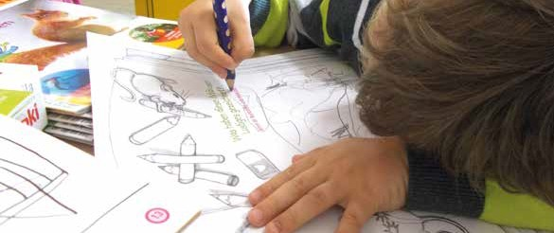
Die ESU wird in zwei Schritten unter ärztlicher Verantwortung durchgeführt, um die Schulreife zu bestätigen oder bei Bedarf über Förderungsmöglichkeiten aufzuklären:

Schritt 1: 24 bis 15 Monate vor der vor- aussichtlichen Einschulung
Im vorletzten Jahr vor der Einschulung werden Sie gebeten einen Fragebogen auszufüllen (freiwillig). Die medizinische Assistentin des Kinder- und Jugendgesundheits- dienstes des Gesundheitsamts führt eine Basisuntersuchung (Screening) durch. Die Auswertung macht die medizinische Assistentin zusammen mit dem zuständigen Arzt im Gesundheitsamt. Bei Bedarf wird ein zweiter Untersuchungstermin mit dem Arzt vereinbart.

Schritt 2: Bei Bedarf in den Monaten vor der Einschulung
Um eventuelle gesundheitliche Einschränkungen der Schulfähigkeit zu überprüfen, wird eine weitere ärztliche Untersuchung durchgeführt. Die Entscheidung über eine ärztliche Untersuchung liegt im Ermessen des Schularztes.

19

PÄDAGOGISCHES KONZEPT

Pädagogischer Grundgedanke

Als wir, das pädagogische Team, uns gemeinsam auf die Reise machten, unsere Arbeit zu reflektieren und bei Bedarf, das pädagogische Konzept neu zu erfassen, fragten wir uns, welches Rollenverständnis, welche Haltungen und Überzeugungen als Fachkräfte in uns leben.

Ein weiterer Faktor, den wir berücksichtigten, war die veränderte Kindheit von heute. Das traditionelle Konstrukt der Kernfamilie wurde um Alleinerziehende und Patchwork- Familien erweitert. Zudem sind Erziehungsziele der Eltern derzeit öfter verknüpft mit dem Wunsch, ihren Kindern die Zeit und Möglichkeit zu geben, sich zu entfalten und gleichzeitig alle Chancen für ihre zukünftige Laufbahn wahrzunehmen.

Durch den seit 2013 bestehenden gesetzlichen Anspruch auf einen Betreuungsplatz ab dem ersten Lebensjahr nehmen wir vermehrt Kinder mit Tagesmutter- und Krippen- betreuungserfahrung auf. Das führt grundsätzlich zu veränderten Voraussetzungen in der pädagogischen Arbeit.
Die selbstverständliche Nutzung von unterschiedlichen Medien, wie digitalen Spielen und Lernprogrammen als Spielmöglichkeit zu Hause, musste auch berücksichtigt werden.

Durch die intensive Auseinandersetzung mit diesen zentralen Fragen und Themen entstand unsere Leitlinie. Dabei ist für uns klar geworden, welches Bild vom Kind wir vertreten und wie wir, daraus resultierend, die Kinder begleiten.

„Durch Vertrauen, Wahrnehmung, Achtsamkeit und Zuwendung stärken wir das positive Selbstbild eines jeden Kindes. Dies ist die Basis für jede Form des Lernens, einer natürlichen Entwicklung und damit das Leitbild unserer Arbeit.“
Konzeptionelle Leitlinie der Kita Pusteblume Pädagogisches Team September 2016

Das Wort „Respekt“ tauchte immer wieder in der Diskussion über die Entwicklung, Persönlichkeit, Lebenssituation, Erlebnisse und das Temperament jedes einzelnen Kindes auf. Für uns sind Kinder kompetente und aktive Konstrukteure ihrer eigenen individuellen Entwicklung.

Unsere Aufgabe als Begleiter ist es, durch eine vertrauensvolle Beziehung und wertfreie Beobachtungen festzustellen, welche Lernprozesse vorhanden sind und wie wir diese konkret unterstützen werden. Damit ist klar, dass das Kind im Mittelpunkt steht und alle Entscheidungen, Aktivitäten und Aufgaben der optimalen Entwicklungs- unterstützung des Kindes dienen. Damit sichern wir die kindzentrierte Arbeit.

Das Wissen und Verständnis über Lernen und Lernprozesse sind wesentliche Faktoren, die die Arbeitsweise in der Praxis be- stimmen. Kinder lernen im Spiel. Sie ler- nen in der aktiven Auseinandersetzung mit ihrer Umwelt. Sie setzen ihre Ideen um, um Probleme zu lösen und Ziele zu erreichen. Sie nutzen ihre eigenen vorhandenen Fähigkeiten, erwerben dabei neue Erkenntnisse, welche wiederum zu einer natürlichen Weiterentwicklung führen.

20

Kinder lernen ganzheitlich mit allen Sinnen, in der Gesellschaft miteinander und voneinander. Wir als Erzieher setzen bewusst unserer Funktion als Vorbild für die Kommunikations‑, Konflikt‑ und Sozialfähigkeiten ein. Die Art und Weise, wie wir in einer Gemeinschaft miteinander agieren,
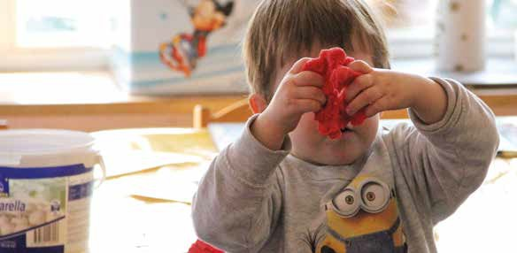
wird von Kindern sehr genau wahrgenommen, eingeprägt und übernommen.

Mit diesem gedanklichen Fundament haben wir das pädagogische Konzept erarbeitet und die daraus resultierende Vorgehens- und Arbeitsweise in der Praxis etabliert.

Pädagogische Grundlagen und ihre Ziele
Die Grundlagen für die pädagogische Arbeit in der Kita Pusteblume basieren auf::

dem Achten Buch des Sozialgesetz- buchs, Kinder- und Jugendhilfe (SGB VIII KJHG)

„Jeder junge Mensch hat ein Recht auf Förderung seiner Entwicklung und auf Erziehung zu einer eigenverantwortlichen und gemeinschaftsfähigen Persönlichkeit“
§1 Abs. 1 SGB VIII

dem Orientierungsplan für Bildung und Erziehung in Baden-Württem- berg

Beide Eigenschaften aus dem SGB VIII KJHG - Eigenverantwortlichkeit und Gemeinschaftsfähigkeit - sind im Orientierungsplan für Bildung und Erziehung Baden‑Württemberg ausführlich definiert und beschrieben.

21

„Eigenverantwortlich zu leben und zu handeln bedeutet, sich seiner selbst bewusst zu sein. Das heißt auch, eigene
Gefühle regulieren zu können, sich seiner eigenen Fähigkeiten und Möglichkeiten bewusst und zu selbstständigem Denken und Urteilen in der Lage sein. Dazu gehört das Recht, Meinungen und eigenen Bedürfnisse frei zu äußern, mit zu entscheiden, wenn es um die eigenen Belange geht und Aufgaben selbst zu übernehmen.“

„Gemeinschaftsfähig zu werden bedeutet, sich zugehörig fühlen zu können, bereit und imstande zu sein, das soziale Mit- einander zu gestalten und Verantwortung zu übernehmen.“

Orientierungsplan für Bildung und Erziehung in Baden-Württembergischen Kindergärten und weiteren Kindertageseinrichtungen 2014,
Seite 21

der UN Kinderrechtskonvention, die am 20. November 1989 von den Vereinten Nationen verabschiedet wurde

Hier stehen in den 54 Artikeln die Rechte zum Schutz und Wohlbe- finden aller Kinder unabhängig von Staatsangehörigkeit, Religion, Herkunft und Geschlecht. Unter anderem ist das Recht auf Gesundheit, Bildung, Förderung der eigenen Entwicklung, gewalt- freie Erziehung, Freizeit, Spiel und Erholung festgelegt. Dies sind Aspekte, die für die pädagogische Arbeit in der Kita relevant sind.
Diese Rechtslage führte zu einer Ref- lektion über den bewussten Umgang mit Kinderrechten in der Kita. Ziel war es, hierbei festzustellen, welche Möglich-
keiten die Kinder haben, ihre Wünsche und Bedürfnisse mitzuteilen, eigene Ent- scheidungen zu treffen und sich an der Gestaltung von Angeboten und Räumen zu beteiligen.

dem Kindertagesbetreuungsgesetz (KiTaG)
In diesem Gesetz werden die grund- legenden Aufgaben und Ziele für soziale Einrichtungen und die dafür not- wendige Qualifikation von Fachkräften geregelt.

- Kinder- und Jugendstärkungsgesetz (KJSG)
Der am 7. Mai 2021 verabschiedeten SGB VIII-Reform

„Schutzkonzepte sollen sicherstellen, dass Kinder vor Übergriffen und Gewalt in den Kindertageseinrichtungen geschützt sind und ihnen
Möglichkeiten zur Beschwerde und Partizipation
gegeben werden. Sie sollen Kinder in Kindertageseinrichtungen vor allen Formen der Gewalt,
sowohl durch das Personal als auch durch andere Kinder oder Dritte, schützen“.
KVJS-Jugendhilfe-Service Schutz von Kindern in Kindertageseinrichtungen in Baden-Württemberg Handlungsleitlinien bei Meldungen nach § 47 SGB VIII und Anregungen zur Erstellung von Kinderschutzkonzepte 2018
Seite 15

Die Erziehung orientiert sich an diesen Normen und Gesetzen, damit Kinder zu eigenverantwortlichen und gemeinschaftsfähigen Persönlichkeiten heranwachsen.
Mit unserem pädagogischen Konzept erzielen wir durch die Selbstwirksamkeit der Kinder Selbstbewusstsein, Selbständigkeit, Verantwortungsbewusstsein und Gemeinschaftsfähigkeit.
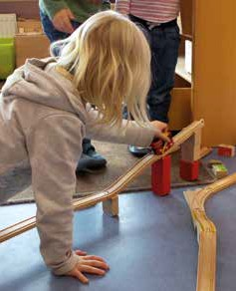

22

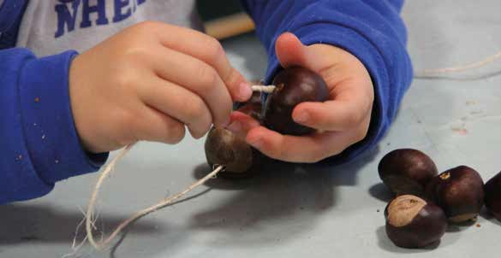
Wie Kinder lernen
„Lernen und spielen sind für Kinder ein und dasselbe.“
Orientierungsplan für Bildung und Erziehung in Baden-Württembergischen Kindergärten
und weiteren Kindertageseinrichtungen 2014,
Seite 36

Diese Grundaussage aus dem Orientierungsplan verdeutlicht, dass für Kinder das Spiel die natürliche Form des Lernens ist.

Sobald Kinder neuen und unbekannten Gegenständen, Situationen oder Materialien begegnen, wird die Neugierde erweckt und sie fangen an, zu erforschen und zu experimentieren.

- Auf diese Weise erfährt zum Beispiel ein Säugling, dass seine Rassel Geräusche erzeugt, wenn sie hin und her geschüttelt wird.
- Genauso lernt ein älteres Kind, wie die Bausteine aufeinander balanciert werden müssen, um einen großen Turm zu kons- truieren.
Grundsätzlich setzt sich ein Kind im Spiel mit seiner Umwelt auseinander. Dabei lernt es diese kennen, begreift und versteht sie und eignet sie sich schließlich an. Diese ständigen Erfahrungen und Erlebnisse werden eingeprägt. Die gewonnenen Erkennt- nisse sind Lernprozesse, auf die das Kind aufbaut und wodurch es sich kontinuierlich weiterentwickelt.

Die natürliche Neugierde und die Motivation, die im Kind selbst aus Interesse entsteht, die sogenannte intrinsische Motivation, sind die Faktoren, die Kinder zu selbstgesteuerten Handlungen führen.

Anhand eines Beispiels ist es möglich, Lernprozesse und die dafür benötigten Voraussetzungen zu verdeutlichen:

23

Bevor ein Kind den ersten Schritt zum Gehen in Angriff nimmt, müssen die Knochen, Muskeln und das Nervensystem dementsprechend entwickelt sein. Um sich hochziehen und halten zu können, muss es schon greifen können. Das sind die physio- logischen Voraussetzungen, um erfolgreich mit Gleichgewicht und Koordination zu
„spielen“ oder zu experimentieren. Die unermüdliche Anstrengungsbereitschaft oder intrinsische Motivation führt dazu, dass das Kind von sich aus immer wieder probiert, bis das Ziel erreicht ist. Selbstverständlich unterstützen wir, indem wir einen Raum
ohne Stolperfallen bereitstellen oder am Anfang unsere Finger als Unterstützung anbieten. Wir begleiten diese Phase mit Zuwendung und Zutrauen, aber die Dauer, Intensität und der Verlauf des Lernens geht vom Kind, seinen erworbenen Fähigkeiten und seinem Entwicklungsstand aus.

So lernen Kinder überall, ununterbro- chen, mit allen Sinnen und ganzheitlich. Unsere Aufgabe ist es, durch Beob- achtungen und unsere Fachkenntnis, den Entwicklungsstand wahrzunehmen, adäquat zu begleiten und aktiv zu unterstützen.

Die selbstgestaltete Bildungszeit

Die selbstgestaltete Bildungszeit wird auch als das selbstbestimmte Lernen beschrieben:

„Bildung meint die lebenslangen und selbsttätigen Prozesse zur Weltaneignung von Geburt an.“

Orientierungsplan für Bildung und Erziehung in Baden-Württembergischen Kindergärten und weiteren Kindertageseinrichtungen 2014,
Seite 22
Bildung findet statt, wenn Kinder sich mit ihrer Umgebung aktiv auseinandersetzen, erforschen, interpretieren, verstehen, begreifen und sich dadurch Wissen darüber aneignen. Folglich ist Bildung ein selbsttätiger Prozess, d.h. man kann niemanden „bilden“.

Bildungsprozesse in der Kita setzen eine verlässliche und vertrauensvolle Beziehung zu uns voraus. Selbstbestimmtes Handeln fängt erst an, wenn ein Kind sich sicher, angenommen und respektiert fühlt. Erst dann wird es sich zutrauen, nach seinen eigenen Inter- essen und Bedürfnisse aktiv zu handeln.

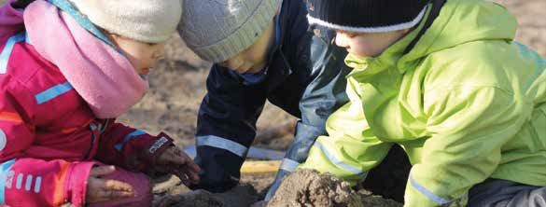

24

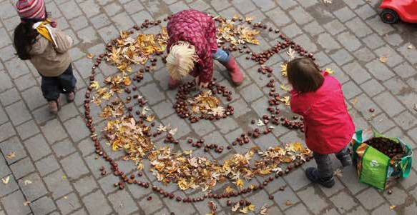
Das Freispiel

Der pädagogische Begriff Freispiel be- schreibt das frei gewählte Spiel des Kindes. Freispiel benötigt Strukturen, Regeln und eine professionelle, intensive und aktive Begleitung.

Anmerkung: Das Freispiel darf nicht missverstanden und verwechselt werden mit dem
„Laissez-faire“-Ansatz, in dem die Kinder sich selbst überlassen werden, ohne die aktive Begleitung durch eine Erzieherin.

Freispiel ermöglicht Bildung und die Kinder werden herausgefordert, Entscheidungen zu treffen. Sie bestimmen über:
    - den Spielort
    - die Verwendung von Spielmaterialien und den Gebrauch von Gegenständen
    - das Thema, den Ablauf und die Inhalte
    - den Spielpartner oder die Spielgruppe
    - die Dauer des Spieles
    - die aktive Beteiligung

Es kann sein, dass ein Kind entscheidet, sich nicht aktiv am Spiel zu beteiligen. Dies wird

respektiert und kann vielfältige Gründe haben. In diesem Fall benötigt das Kind vielleicht eine Beobachtungsphase, um Anreize und Ideen zu sammeln oder es erlangt durch Beobachtung Sicherheit und stärkt so seine Bindungen. Wir begleiten auch dieses Kind aktiv, indem wir vermitteln „Ich bin da für dich“. Wir stellen Fragen und können durch Antworten oder bei jüngeren Kindern durch die Wahrnehmung von Gestik und Mimik, das vorhandene Bedürfnis feststellen und sinnvoll begleiten.

Auswirkungen des Freispiels:
- Freispiel ermöglicht jedem einzelnen Kind, nach seinen eigenen entwicklungs- bedingten Interessen zu agieren und da- mit seine Fragen zu beantworten und Probleme zu lösen.
- Kinder erreichen im Freispiel die höchste Stufe der Konzentration und das Erlernte wird tief und fest eingeprägt.
- Die positiven Erfolgserlebnisse stärken das Selbstvertrauen, Selbstbewusstsein und die Handlungsfähigkeit.

25

  - Das Kind ist motiviert von sich aus Leistungen zu erbringen, um seine Ideen umzusetzen.
  - Die Sozialfähigkeiten werden gefordert, um das Miteinander zu ermöglichen. Untereinander lernen die Kinder ihre Ideen und Fragen zu kommunizieren, Rücksicht zu nehmen und tolerant zu sein, wenn andere Entscheidungen treffen.
  - Sie haben die Freiheit, ihre Phantasie und Kreativität auszuleben.

Jedes Kind wirkt entsprechend seines Entwicklungsstandes und seiner Bedürfnisse bei der Gestaltung seines Alltags in der Kita mit. Durch diese selbstinitiierten Bildungsprozesse geben wir Kindern optimale Entwick- lungschancen in allen Entwicklungsbereichen wie z.B. Sprache, Motorik, Kognition, soziale Fähigkeiten usw. Gleichzeitig wird Lernen als positiv erlebt.

Um jedem einzelnen Kind das Freispiel zu ermöglichen, müssen klare Abläufe und Regeln für die ganze Gruppe transparent sein. Die Tages- und Wochenabläufe, mit sich immer wiederholenden Elementen wie gemeinsamen Mahlzeiten, Stuhlkreisen und
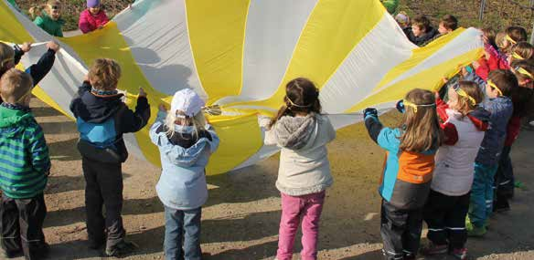
festen Turntagen, vermitteln klare und verlässliche Strukturen, an denen sich die Kinder orientieren.

Die Regeln für das Gemeinschaftsleben können in einer Hauptregel zusammengefasst werden: „Du darfst dich und andere nicht verletzen oder in Gefahr bringen.“

Mit Verletzen ist nicht nur die körperliche Gewalt gemeint, auch Worte oder Ausgrenzungen können schmerzhaft sein.
Außerdem gibt es Regeln, die notwendig sind, um eine für die Kinder überschaubare Spielmöglichkeit zu gewährleisten.

Jedes Kind räumt nach Beendigung seines Spieles auf.

Wir gehen achtsam miteinander und dem Material um.

Wenn alle Kinder die Strukturen und Regeln verinnerlicht haben und sich daranhalten und orientieren, sind sie frei, um nach ihrer intrinsischen Motivation zu agieren und zu experimentieren.

26

Partizipation

Ursprünglich kommt das Wort „Partizipation“ aus dem Lateinischen und wird übersetzt mit „teilnehmen“.

„Partizipation heißt, Entscheidungen, die das eigene Leben und das Leben der Gemein- schaft betreffen, zu teilen und gemeinsam Lösungen für Probleme zu finden.“
Kinder reden mit! Beteiligung an Politik, Stadtplanung und Stadtgestaltung
Richard Schröder 1995, Seite 14

Für die pädagogische Handlung ist damit gemeint, dass Kinder sich altersangemessen beteiligen, mitwirken und mitbestimmen.

In einer gelebten Partizipationskultur:
- treffen Kinder bestimmte Entscheidungen für sich selbst oder für die betreffende Gruppe.
- lernen sie ihre eigenen Gedanken zu äußern, zu argumentieren und gleichzeitig die Ideen anderer in Betracht zu ziehen.
- erleben sie, dass Entscheidungen Konsequenzen haben und tragen selbstverständlich auch die Verantwortung dafür mit.
- erleben Kinder, dass sie ernst genommen werden und ihren Fähigkeiten vertraut wird.

Das stärkt nicht nur das Selbstbewusstsein, es entwickeln sich auch Kommunikationsfähigkeit und Empathie weiter.

Partizipation verleiht Anerkennung, Gleichberechtigung und einen würde- vollen und achtsamen Umgang mitein- ander.

Die Herausforderung für uns, als begleiten- de Erzieherinnen, ist, dass wir als Gesprächspartner authentisch handeln und gleichzeitig die Rolle der Erwachsenen aufrecht halten. Wir unterstützen den Dialog, indem wir alle Fakten und Möglichkeiten ehrlich
transparent machen. Dabei achten wir darauf, dass wir den Entscheidungsprozess nicht persönlich beeinflussen.

Einige Beispiele für die aktive Partizipation resultieren aus der Entscheidung:
- ob und wie die Laterne für St. Martin, Geschenke für Weihnachten oder den Elterntag gebastelt werden.
- über die Inhalte und den Ablauf von gruppeninternen Festen und Kitafesten wie Fasching und Pustemarkt sowie der eigenen Geburtstagsfeier.
- über die Wahl des Spielbereiches, der Spielpartner und der Spieldauer in der Freispielzeit.
- über die Auswahl bei Mahlzeiten. Die Kinder wählen aus dem vorgegebenen Menü, was und wie viel sie essen möchten. Selbstverständlich ermutigen wir die Kinder auch Unbekanntes zu probieren. Sie werden aber niemals dazu überredet oder gezwungen.
- über Wünsche und Vorschläge die das Kitaleben betreffen.

In Situationen, in denen ein Kind etwas nicht darf oder umsetzten kann, präsentieren wir, wenn möglich, Alternativen.
Bei Kindern, deren sprachliche Entwicklung noch nicht so weit ist dass sie sich ausreichend mitteilen können, stellen wir anhand der Wahrnehmung von Körperhaltung, Mimik

27

und Gestik fest, wie ein Kind sich fühlt und was es gerne möchte oder nicht möchte. Wir achten darauf, dass Kinder mit der Auswahl von Möglichkeiten und der Entscheidung weder unter- noch überfordert sind. Das verlangt eine alters- und entwicklungs- angemessene Umsetzung.

Die besprochene Entscheidung setzen wir, für die Kinder und mit den Kindern, verlässlich und konsequent um.

Partizipation und Beschwerdeverfahren Partizipation und der Umgang mit Be- schwerden sind unzertrennlich. Die Äußerung von Beschwerden ist die Möglichkeit, die eigene Meinung und Kritik mitzuteilen. Wir sichern eine geschützte Atmosphäre, indem wir die Kinder ermutigen, sich eine eigene Meinung zu bilden, diese gegenüber anderen Menschen zu äußern, den eigenen Standpunkt zu vertreten und die Meinungen anderer zu akzeptieren, zu respektieren und
wertzuschätzen. Es ist ein Recht der Kinder und somit unsere Pflicht, den Rahmen für eine respekt- und rücksichtsvolle Austragung von gegensätzlichen Meinungen und Konflikten sicherzustellen.

Zu partizipieren in der Entscheidung gegen etwas, ist genauso wichtig wie das Mitbestimmen an den Inhalten und Abläufen des Tagesgeschehens. Durch die selbstbestimmte Entscheidung erleben Kinder, welche Konsequenzen ihre Entscheidungen haben und entwickeln dabei die Fähigkeit, eigenverantwortlich zu handeln. Darüber hinaus lernen sie, wie sie in einer Gruppe agieren können, um gemeinsam bestimmte Ziele zu erreichen. Durch solche Erfahrungen fühlen sie sich zugehörig, in der Gruppe ernstgenommen, erleben und leben bewusst die demokratischen Grundgedanken und er- fahren Chancengleichheit. Diese Faktoren unterstützten die Entwicklung der Gemein- schaftsfähigkeit.

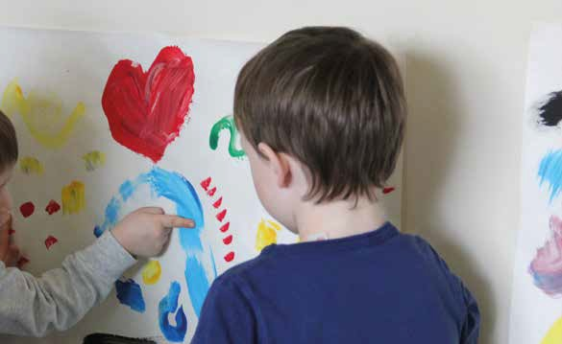

28

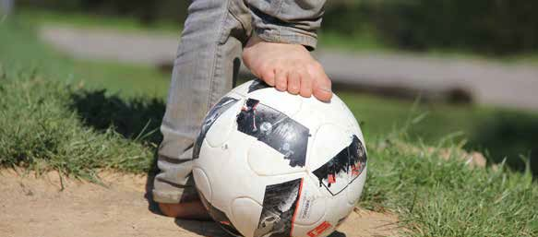
Möglichkeiten für Kinder sich zu be- schweren:
- Kinder äußern verbal mit Mimik und Gestik, dass sie mit einer Situation, Aussage oder Verfahren nicht einverstanden sind.
- Sie lehnen eine Beteiligung ab.
- Sie schlagen Alternativen vor.

Umgang mit Beschwerden:
- Wir geben den Kindern die benötigte Zeit und den Raum für das Vorbringen ihrer Kritikpunkte und ihres emotionalen Zustands.
- Wir nehmen die Empfindung des Kindes ernst, indem wir seine Gefühle annehmen und verbal bestätigen. Konkret benennen wir das Gefühl wie zum Beispiel Wut, Trauer, Enttäuschung, usw., um dem betroffenen Kind zu versichern, dass wir seine Emotionen erkennen und respektieren.
- Wir äußern Verständnis für die Empfindung des Kindes und tun dies ohne eine Schuldzuweisung.
- Im Gespräch und anhand von Fragen wird die Problematik für das Kind transparent gemacht.
- Danach ist das Ziel, gemeinsam eine Lösung oder Einigung zu erarbeiten.

Unsere konkreten Vorgehensweisen sind alters- und situationsabhängig. Jüngere Kinder brauchen meistens zuerst Trost und körperliche Nähe, bevor die Lösungsmöglichkeiten angesprochen werden können. Älterer Kinder fordern oft zügiger Klärungen, Begründungen und Gerechtigkeit.

In der Kita Pusteblume werden die Rechte des Kindes geachtet und die in- dividuelle Persönlichkeit jedes Kindes respektiert.

Ergänzend zu diesem pädagogischen Konzept ist unserer Institutionelle Schutzkonzept. Damit möchten wir eine sichere, gewaltfreie, grenzachtende und respektvolle Umgebung für alle Pusteblume Kinder gewährleisten. Alle Fachkräfte und Mitarbeiter sind verpflichtet eine professionelle, respektvolle und wertschätzende Grundhaltung gegenüber Kindern, Eltern und Kolleginnen zu praktizieren. Die Beziehung zu den Kindern und Eltern muss vertrauensvoll und verlässlich sein. Alle Kinder haben die Möglichkeit ihre Beschwerden mitzuteilen, um Ängste und Sorgen zu verhindern oder zu beseitigen.

Bei Interesse können Sie eine Kopie von unserem Institutionellem Schutzkonzept von uns erhalten.

29

Beobachtungsinstrument und Entwicklungsdokumentation

Das Beobachtungsinstrument von Kuno Beller
Das Beobachtungsinstrument, das wir verwenden um den Entwicklungsstand festzustellen, wurde vom dem Entwicklungspsychologen Kuno Beller entwickelt.

Kuno Beller erfasst die Entwicklungsschritte und Entwicklungsveränderungen in acht Bereichen:

    - Körperbewusstsein und Körperpflege
    - Umgebungsbewusstsein
    - soziale-emotionale Entwicklung
    - Spieltätigkeit
    - Literacy
    - Sprache
    - Kognition
    - Feinmotorik - Grobmotorik

Durch die Auswertung von beobachteten Verhaltensweisen ist es möglich, die Stärken des Kindes zu identifizieren und es werden individuelle Entwicklungsschritte und Bildungsinteressen der Kinder noch differenzierter wahrgenommen. Es unterstützt uns dabei, optimale Anregungen für das Kind zu entwickeln und anzubieten, um die
individuelle Entwicklung und Lernmotivation der Kinder zu unterstützen. Das entspricht dem Ansatz unserer kindzentrierten Arbeit.

Das Portfolio als Entwicklungsdoku- mentation:
Eine weitere Dokumentationsform ist das Portfolio. Hier werden Ereignisse mit Fotos und Gesprächsnotizen abgeheftet, die für das Kind wichtig und prägend sind und die eigene Lernentwicklung zeigen.
Das Portfolio ist Eigentum des Kindes. Damit ist selbstverständlich, dass das Kind sein Portfolio mit Unterstützung der Erzieherin selbst gestaltet. Wir tauschen uns mit dem Kind anhand von Fotos über das Erlebte aus. Gedanken und Äußerungen des Kindes fließen in den Text ein. So kommt das Kind zu Wort.

Zum Beispiel wandeln wir unser Beobachtungsprotokoll zuerst in einen kindgerechten Text um. Dieser Text spricht das Kind persönlich an und mit Lob, Anerkennung und Empathie werden positive Emotionen erzeugt. Im Gespräch kann das Kind seine Gefühle und Gedanken mitteilen, Bilder

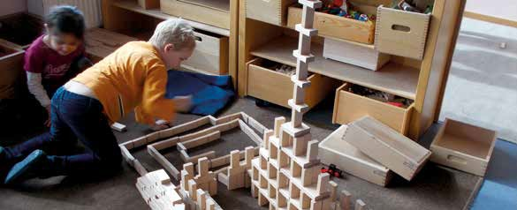

30

kommentieren, Wünsche und Ideen äußern. Der Dialog kann ebenso als Interview durchgeführt werden. Die Form des Austauschs ist selbstverständlich alters- und entwicklungsabhängig.
Sie, als Eltern, dürfen jederzeit gemeinsam mit Ihrem Kind das Portfolio mit Beiträgen und Ereignissen aus dem Leben zuhause ergänzen.

Neben der Gestaltung lädt das Portfolio immer wieder gerne zum Anschauen und Durchblättern ein. Es bietet den Kindern die Möglichkeit sich zu erinnern, Situationen wieder zu betrachten und nachzuerleben. Es kann wertvolle Gesprächsanlässe zwi- schen Kindern untereinander sowie Kindern und Erziehern bieten. Es gibt den Kindern Gelegenheit eigene Lernfortschritte wahrzunehmen und kann so die Motivation und das Selbstbewusstsein steigern. Inhalte des Portfolios können Fotos, Kunstwerke, Erinnerungen, Texte, Geschichten etc. sein. Es ist so individuell wie das Kind selbst.

Lern- und Bildungsgeschichten nach Margaret Carr
„Lern- und Bildungsgeschichten“ (learning stories) werden im Portfolio regelmäßig hinzugefügt. Das in Neuseeland von Erzieh- ungswissenschaftlerin Margaret Carr entwickelte Konzept, stellt eine Sicht auf die Lernprozesse eines Kindes dar. Das Konzept orientiert sich an den Stärken und Kompetenzen des Kindes.
Die Lernposition wird durch Beobachtungen wahrgenommen und in einem Brief an das Kind altersgerecht zusammengefasst. Neben Lernprozessen werden Vorstellungen und Gefühle thematisiert.

Die Stärken des Kindes werden fokus- siert und der Schwerpunkt auf das gelegt,
was das Kind kann. Die positive Aussage beim Vorlesen stärkt das Selbstwertgefühl, Selbstvertrauen und ermutigt zu Selbstwirksamkeit.

Ein sehr wertvoller Nebeneffekt ist, dass die Fähigkeiten und Fertigkeiten des Kindes von uns sehr deutlich wahrgenommen und erfasst werden. Dadurch spürt das Kind, dass es ernst genommen und respektiert wird. Das wiederum stärkt die positive Beziehung zum Kind und ist die Grundlage für unsere Bildungs- und Erziehungsarbeit.
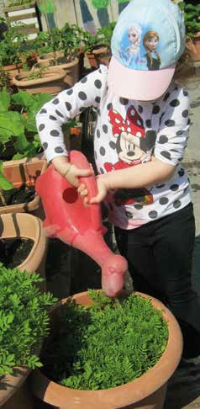

31

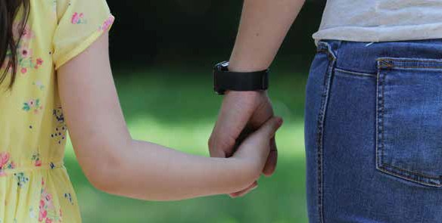
Unsere Rolle und Aufgabe als Erzieherin

Rolle der Erzieherin
Unserer Grundhaltungen als Erzieherin sind:
    - Respekt,
    - Wertschätzung
    - Akzeptanz

für die Persönlichkeit, den Entwicklungs- stand und die Lebenssituation jedes einzelnen Kindes. Damit sichern wir die Rolle der unvoreingenommenen Begleiterin des Kindes.
Die Rolle der Erziehenden kann erst angetreten und erfüllt werden, wenn eine vertrauensvolle und stabile Beziehung zum Kind etabliert ist. Um dies zu gewährleisten, findet die Kommunikation zwischen uns und den Kindern immer auf einer respekt- vollen, entwicklungsgerechten und ehrlichen Basis statt. Die Sichtweisen und Meinungen des Kindes werden anerkannt und ernst genommen.

Jedem Kind wird aktiv zugehört und Raum für vertrauliche Gespräche gegeben.
Mit der gleichen Haltung treten wir auch mit Ihnen als Familie in Kontakt, um eine gegenseitig vertrauensvolle und verlässliche Beziehung aufzubauen. Hiermit wird die Rolle der Erziehungspartner ermöglicht.
Die Kita Pusteblume ist eine familienergänzende Einrichtung und eine Elterninitiative. Daher ist eine erfolgreiche Zusammenarbeit mit Ihnen besonders wichtig.

Aufgaben der Erzieherin

Wir sehen es als unsere zentrale Auf- gabe, jedem Kind die Möglichkeiten zu geben und die Freiheit zu gewähren, sich weiter zu entwickeln und zu entfalten.

Unsere Aufgabe in der Eingewöhnungszeit ist, Ihrem Kind durch Anerkennung und Sicherheit Wohlbefinden zu vermitteln. Erst wenn eine feste sichere Bindung existiert, kann Ihr Kind aktiv werden und sorglos seinen Interessen nachgehen.

32

In der Freispielzeit kann die Aufgabe unter drei Oberbegriffen zusammengefasst werden:
    - beobachten
    - begleiten
    - bereitstellen

Beobachten:
Während der aktiven Beobachtung nehmen wir das Kind und seine Umgebung genau wahr. Wir stellen u.a. fest, welche Kinder miteinander spielen, was gespielt wird, wie miteinander kommuniziert wird, ob zu- sätzliche Spielmaterialien benötigt werden, welche Impulse wir unterstützen können, ob noch Fragen offen sind und wann das Spiel zu Ende ist. Wir widmen unsere volle Aufmerksamkeit den Kindern und sind nicht mit anderen Tätigkeiten beschäftigt.

Um die individuellen Bedürfnisse und die Motivation des Kindes zu berücksichtigen, orientieren wir uns während der aktiven Beobachtungphase an folgenden Fragen:

    - Was will das Kind?
    - Was kann das Kind?
    - Was braucht das Kind?
Begleiten:
Die Begleitung kann aktiv sein, indem wir mitspielen oder passiv, indem wir unsere Präsenz mit verbaler Beteiligung zeigen. Wir beantworten Fragen, äußern Lob und Ermutigung, setzen entwicklungsangepasste Grenzen oder stellen bei Bedarf Fragen, um den Kindern Impulse zu geben. Konfliktsituationen werden altersgerecht begleitet. Wir orientieren uns an der Regel, dass Aus- einandersetzungen und Streit niemals mit körperlicher Gewalt ausgetragen werden.

Bereitstellen:
Aus der Beobachtung stellen wir fest, welche Materialien benötigt werden, um das Spiel zu vertiefen, Fragen selbständig beantworten zu können oder bereiten entsprechen- de Angebote vor. Diese Erfahrungsange- bote sind entwicklungsangemessen und entsprechen den im Orientierungsplan vorgegebenen Bildungs- und Entwicklungsfeldern:
- Körper
- Sinne
- Sprache
- Denken
- Gefühl und Mitgefühl
- Sinn, Werte und Religion

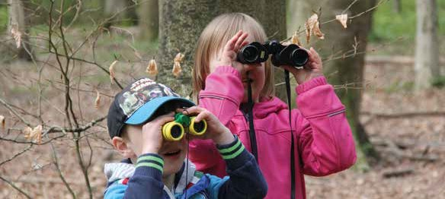

33

Die aus dem Freispiel resultierenden Aktivitäten und Angebote können Sie den Aushängen vor den Gruppenräumen entnehmen. Damit erfüllen wir die Aufgabe, unsere pädagogische Arbeit transparent zu machen und Sie darüber zu informieren. Falls Sie Fragen, Ideen oder Fachkenntnisse zu den aktuellen Themen haben, freuen wir uns, wenn Sie uns darauf ansprechen und partizipieren.

Eine beachtenswerte Aufgabe ist die Raumgestaltung. Grundsätzlich ist der Raum als „dritter Erzieher“ überschaubar strukturiert, anregungsvoll und ideenreich gestal- tet. Die Umgebung wird von uns so eingerichtet, dass Kinder selbstwirksam ihre Umgebung aktiv entdecken und verstehen können. Um den Raum interessengerecht bereitzustellen, tauschen wir uns im Team und mit den Kindern regelmäßig aus. Ebenfalls stellen wir alles zu dem vom Kind gewählten Thema bereit, wie Bücher, Experimente, Fingerspiele, Lieder usw.
Eine weitere Aufgabe ist es, sicherzustellen, dass die Kinder durch positive Bestärkung an Selbstsicherheit und Selbstbewusstsein gewinnen. Die stärkeorientierte Arbeit motiviert die Kinder, sich in allen Entwicklungs- bereichen altersentsprechend und individuell weiterzuentwickeln.

Mit unserer, im Tagesablauf fest verankerten Freispielzeit, sichern wir jedem Kind selbstgestaltete Bildungszeit zu. Freispiel ist die Bildungszeit, die von uns aktiv begleitet wird. Wir begleiten die Kinder dabei so, dass sie in der Gemeinschaft erleben, wie sie sich verhalten und verständigen können. Dadurch erlangen, erweitern und stärken sie ihre sozialen Kompetenzen.

34

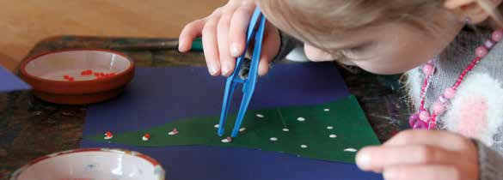
QUALITÄTSMANAGEMENT

Qualitätsmerkmale

Qualität wird aus verschiedenen Perspektiven ganz unterschiedlich definiert. Folgende Merkmale werden bei uns in der Kita Pusteblume als Qualitätsfaktoren betrachtet, da sie eine direkte Auswirkung auf den Bil- dungs-, Betreuungs- und Erziehungsstandard haben:

    - Der Personalschlüssel entspricht der vom
„Kommunalen Verband für Jugend und Soziales” empfohlenen Anzahl der Fachkräfte für die vorhandenen Betreuungszeiten und Gruppengrößen.
    - Die Fachkräfte verwenden ca. 20% der gesamten Arbeitszeit für pädagogische Vorbereitungen, gruppeninterne und gruppenübergreifende Teamsitzungen, Elterngespräche und Veranstaltungen. Diese Vor‑ und Nachbereitung findet immer außerhalb der Betreuungszeit statt.
    - Das Konzept berücksichtigt die Altersmischung von unter Dreijährigen bis zum Schuleintritt.
    - Wir arbeiten kindzentriert, indem wir auch die Lebens- und Bedarfslagen der Kinder und ihrer Familien berücksichtigen.
    - Alle Mitarbeiter verpflichten sich Ihre Arbeit nach unserem Institutionellen Schutzkonzept zu praktizieren und die Vorgaben umzusetzen.
- Eltern und Fachkräfte stehen in einer Erziehungs- und Bildungspartnerschaft, die von der Aufnahme bis zum Schulanfang mit regelmäßigen Gesprächen unterstützt wird.
- Das pädagogische Team besteht aus qualifizierten Fachkräften, die von unserem Konzept überzeugt sind und es professionell und kompetent in der Praxis um- setzen.
- Es finden jährliche Mitarbeitergespräche für alle Angestellten statt. Zusätzlich gibt es zwei Mal im Jahr eine anonyme Umfrage zur Mitarbeiterzufriedenheit.
- Wir bieten unseren pädagogischen Fachkräften ein Gesundheitspaket bestehend aus Sport und Rückenmassagen.
- Unser Beschwerdeverfahren für Mitarbeiter wurde vom pädagogischen Team entwickelt und ist lösungsorientiert.
- Alle warmen Mahlzeiten werden in der eigenen Küche von der Köchin und Hauswirtschafterinnen frisch zubereitet.
- Unser Ernährungskonzept sichert ausgewogene Mahlzeiten und ist BeKi (Be- wusste Kinderernährung) zertifiziert.

35

Qualitätssicherung

Die Qualitätsmerkmale werden durch den Verein als Träger und das pädagogische Team der Kita Pusteblume regelmäßig im Jahr über- prüft und bei Bedarf angepasst oder ergänzt:

    - Alle zwei Jahre führt der Verein eine Umfrage zur Zufriedenheit und Mitarbeit im Verein bei den Eltern durch, wertet das Ergebnis aus und entwickelt Handlungsstrategien.
    - Das pädagogische Konzept wird im Team regelmäßig reflektiert, um die zielorientierte, methodisch- didaktisch begründete Arbeit zu überprüfen.
    - Das Institutionelle Schutzkonzept wird einmal im Jahr im Team reflektiert und bei Bedarf aktualisiert und ergänzt.
    - Alle Fachkräfte nehmen regelmäßig an internen und externen Fortbildungen teil, um die professionelle und kompetente Arbeits- und Verhaltensweise zu sichern.
    - Durch die Veröffentlichung der Kindergarten-Einschätz-Skala (KES) im Jahre 1997 wurde das erste, nach wissenschaftlichen Kriterien entwickelte Instrument zur
objektiven Feststellung pädagogischer Qualität in Kindergartengruppen für den deutschsprachigen Raum bereitgestellt. Alle fünf Jahre führt die Leiterin der Kita diese Kindergarten-Einschätz-Skala (KES-RZ) durch, um die Qualitätsstandards in der Kita Pusteblume zu überprüfen und ggf. Schwachstellen aufzudecken und zu beheben.
- Als Instrument zur Personalentwicklung und zur Festsetzung der individuellen Ziel- vereinbarungen dienen die jährlichen Mitarbeitergespräche, die das Leitungsteam durchführen.
© Texte und Fotos Kita Piusteblume | Stand 07/2019
- Die schriftlich-anonymisierte Umfrage zur Mitarbeiterzufriedenheit und deren Auswertung durch den Vorstand des Pusteblume e.V. helfen ebenso bei der Personalentwicklung.

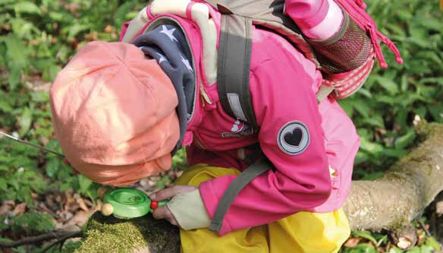
36

